新 书 推 荐

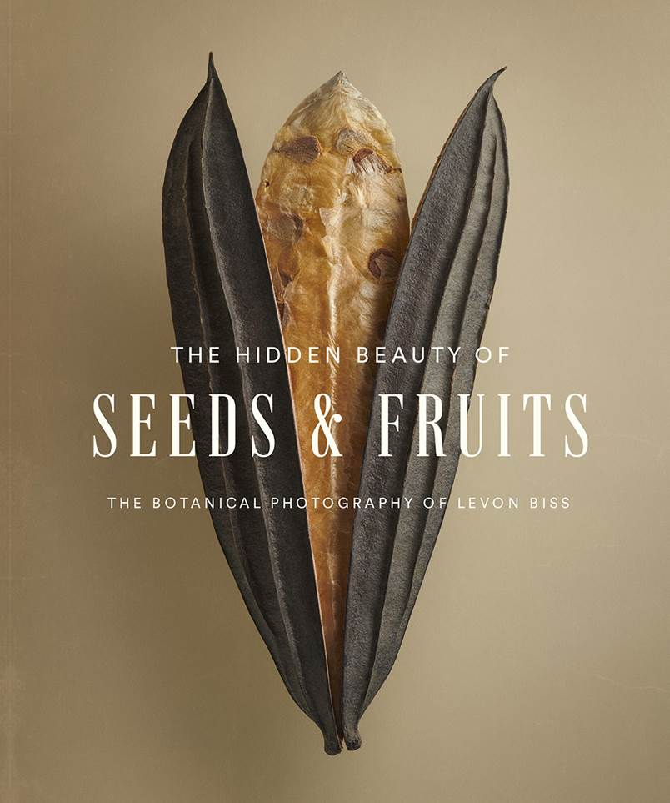
中文书名：《种子与果实的隐蔽之美》
英文书名：THE HIDDEN BEAUTY OF SEEDS AND FRUITS
作 者：Levon Biss
出 版 社：Abrams
代理公司：ANA/Connie
出版时间：2021年4月
代理地区：中国大陆、台湾
页 数：144页
审读资料：电子书稿
类 型：摄影

内容简介：

• 独特性：以你从未见过的方式描述稀有的种子和果实。
• 跨学科：在艺术和科学的交汇处。
• 教育性：这本书突出了爱丁堡皇家植物园最有趣的标本；对于想要更多地了解种子和果实架构的读者来说，这是一本很好的工具书。

一组高度原创的超放大照片，可以解开种子和果实的隐藏之美，来自《微型雕塑》(Microsculpture)一书的作者。

《种子与果实的隐蔽之美》是对种子和水果的独特摄影研究，以令人惊叹的微距摄影来颂扬自然和科学的奇迹。每一幅画都捕捉到了动物学世界令人惊叹的美丽细节，动物学是对种子和果实的研究。这本书中的每一张图片都是由大约8000张照片创作而成。这些样本来自苏格兰爱丁堡皇家植物园的Carpolological收藏。在成千上万的样本中，他选择了60个最独特和引人注目的样本作为我们书中的特色。和《微型雕塑》一样，每张图片都带有配套的科学知识，并于2021年春天在皇家植物园首次展出。

作者简介：

莱文·比斯（Levon Biss） 是一位屡获殊荣的英国摄影师。他是《微型雕塑：昆虫肖像》（https://www.abramsbooks.com/product/microsculpture_9781419726958/）的作者，他的作品曾在世界各地的众多画廊和博物馆展出。比斯住在伦敦。

媒体评价：

“很少有种子和果实与艺术品如此相似。这些惊人复杂的图像捕捉了植物的受精和繁殖。这些照片取自《种子和水果的隐藏之美》一书，该书展示了一个专门研究种子和水果的植物学分支，称为 Carpology。Carpology 重点研究不同水果和种子的形状和结构。比斯选择了他能在英国爱丁堡皇家植物园的鲤科动物收藏中找到的最有趣的标本进行拍摄，所有标本都经过干燥或保存。”
——新科学家（New Scientist）

“《种子和果实的隐蔽之美》是一组令人惊叹的照片，色彩和设计的燃烧证明了生命的爆发，它们以可以想象的最复杂和最不可思议的形式出现。”
——棱镜（The Prisma）

“莱文·比斯（Levon Biss）的摄影是艺术与科学的优雅融合。”
——基督教科学箴言报（The Christian Science Monitor）

内文插图：
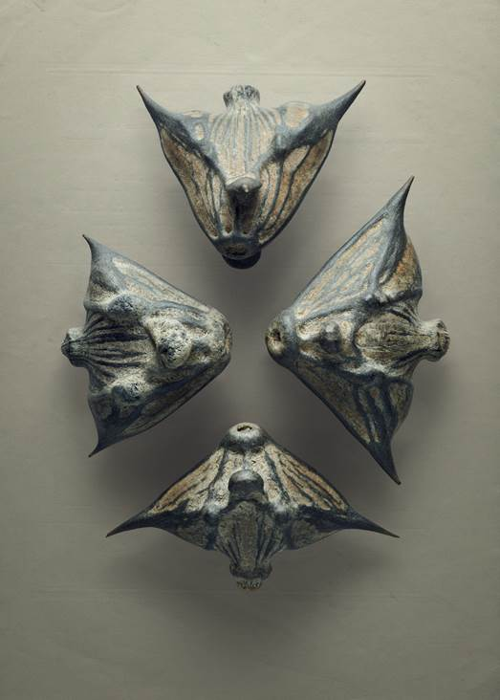
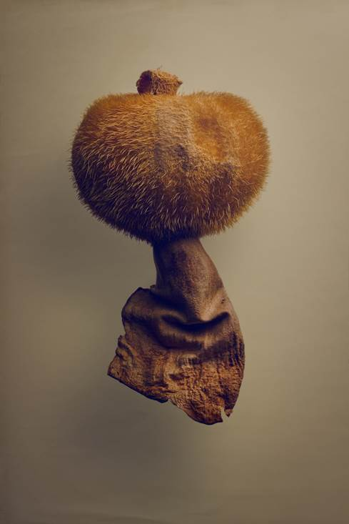

谢谢您的阅读！
请将回馈信息发至：萧涵糠(Connie Xiao)
安德鲁﹒纳伯格联合国际有限公司北京代表处
北京市海淀区中关村大街甲59号中国人民大学文化大厦1705室, 邮编：100872
电话：010-82449325
传真：010-82504200
Email: Connie@nurnberg.com.cn
网址：www.nurnberg.com.cn
微博：http://weibo.com/nurnberg
豆瓣小站：http://site.douban.com/110577/
微信订阅号：ANABJ2002


